Рубрика «Встреча с интересными людьми».

Одна из традиций в нашем детском саду это «Встреча с интересными людьми». Мы приглашаем в гости людей (в том числе и родителей наших воспитанников) самых разных профессий, с различными увлечениями, разносторонними интересами.
Такая форма работы, как «Встречи с интересными людьми» помогает воспитателям решать целый ряд важных задач:
1)развивать познавательный интерес и познавательную активность через совместную деятельность;
2) формировать у детей понятие "трудовая деятельность";
3)демонстрировать глубину и разнообразие интересов каждого человека;
4)обогащать эмоционально-чувственный опыт детей в процессе общения с другими людьми;
5)развивать монологическую и диалогическую речь;
6) воспитывать любознательность, уважительное отношение к деятельности взрослых людей.
Очередная встреча состоялась с мамой воспитанницы младшей группы Сони Крайновой, мама Ирина Андреевна, она очень любит заниматься рукоделием.
Эта встреча была посвящена празднику «День Матери».
Придя в группу к детям, Ирина Андреевна рассказала о своих увлечениях, чем они с Соней любят заниматься дома в свободное время. Так же познакомила их со швейной машинкой, которую предварительно принесла из дома. На наглядном примере показала, как машинка работает, пришив карман на фартуке, который заранее сшила дома. Затем фартук и колпачок для повара подарила детям в уголок для сюжетной игры.
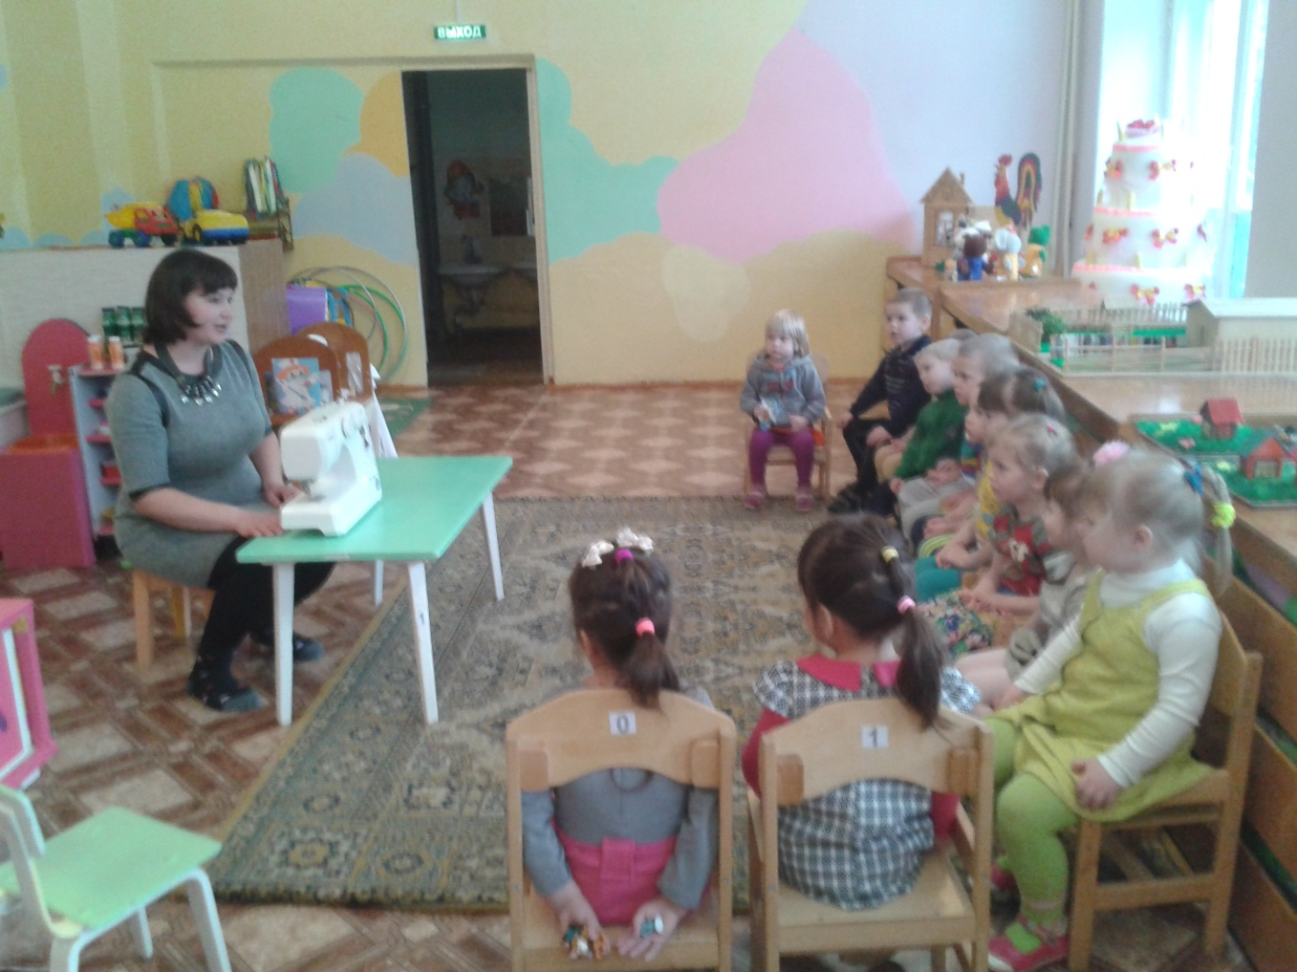
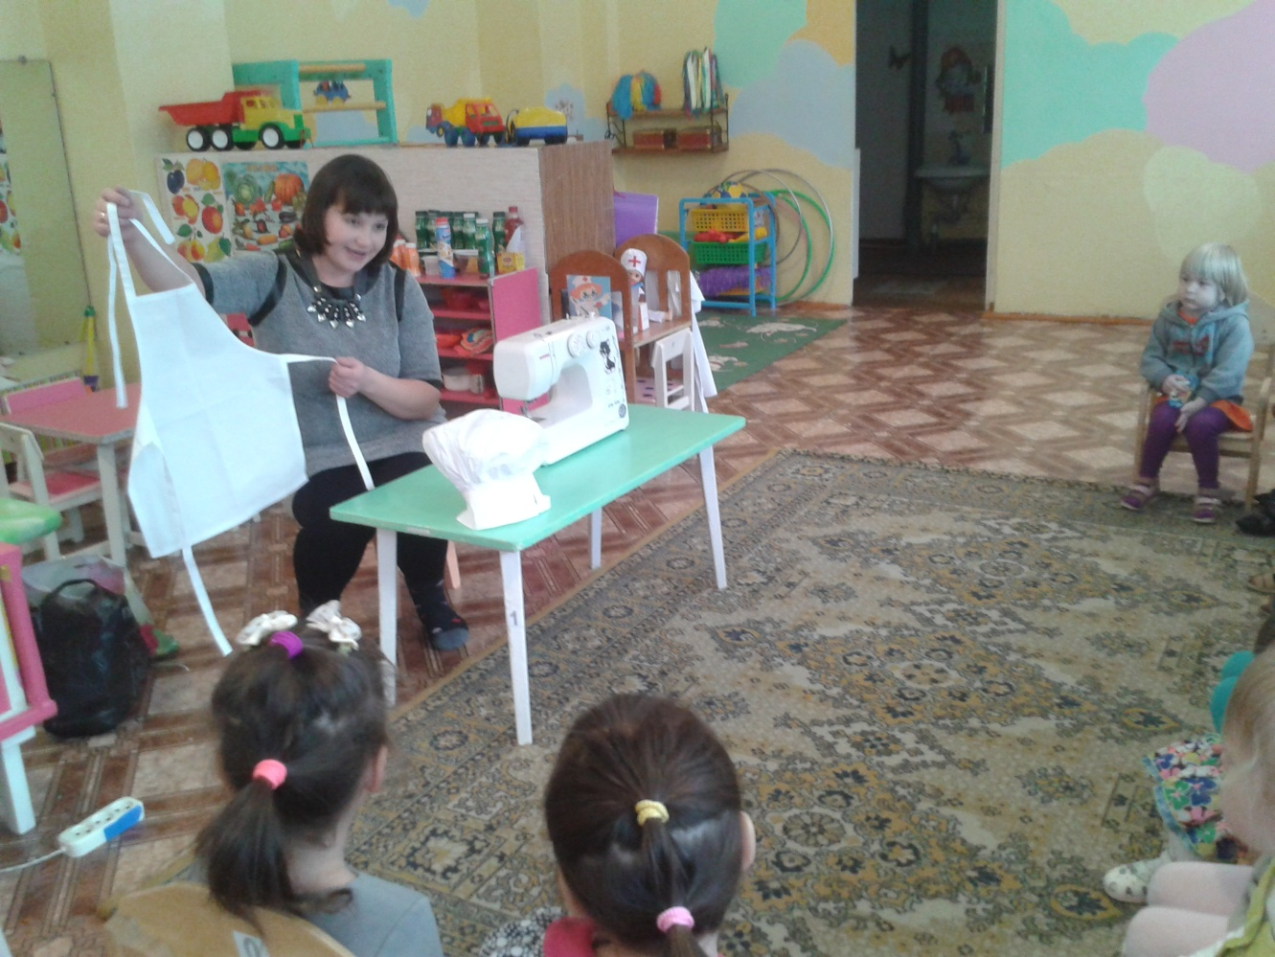

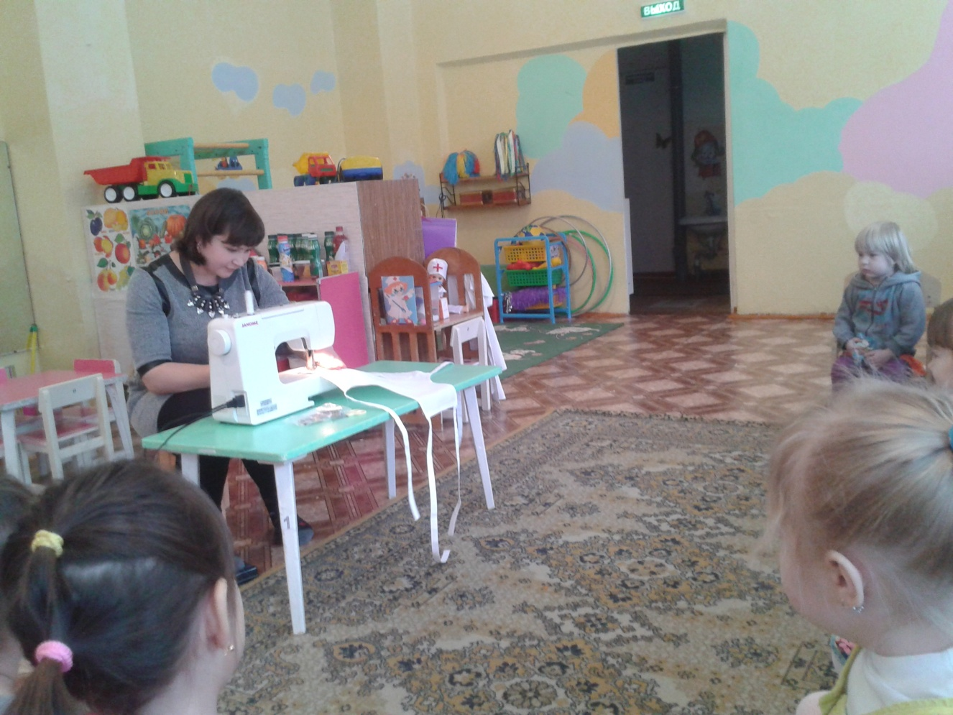

После этого Ирина Андреевна предложила ребятам изготовить украшения для мам. Для этого она заранее приготовила разноцветные макароны и леску для изготовления бус. Дети вместе с Ириной Андреевной увлеченно приступили к работе, и сделали красивые бусы, которые подарили своим мамам.
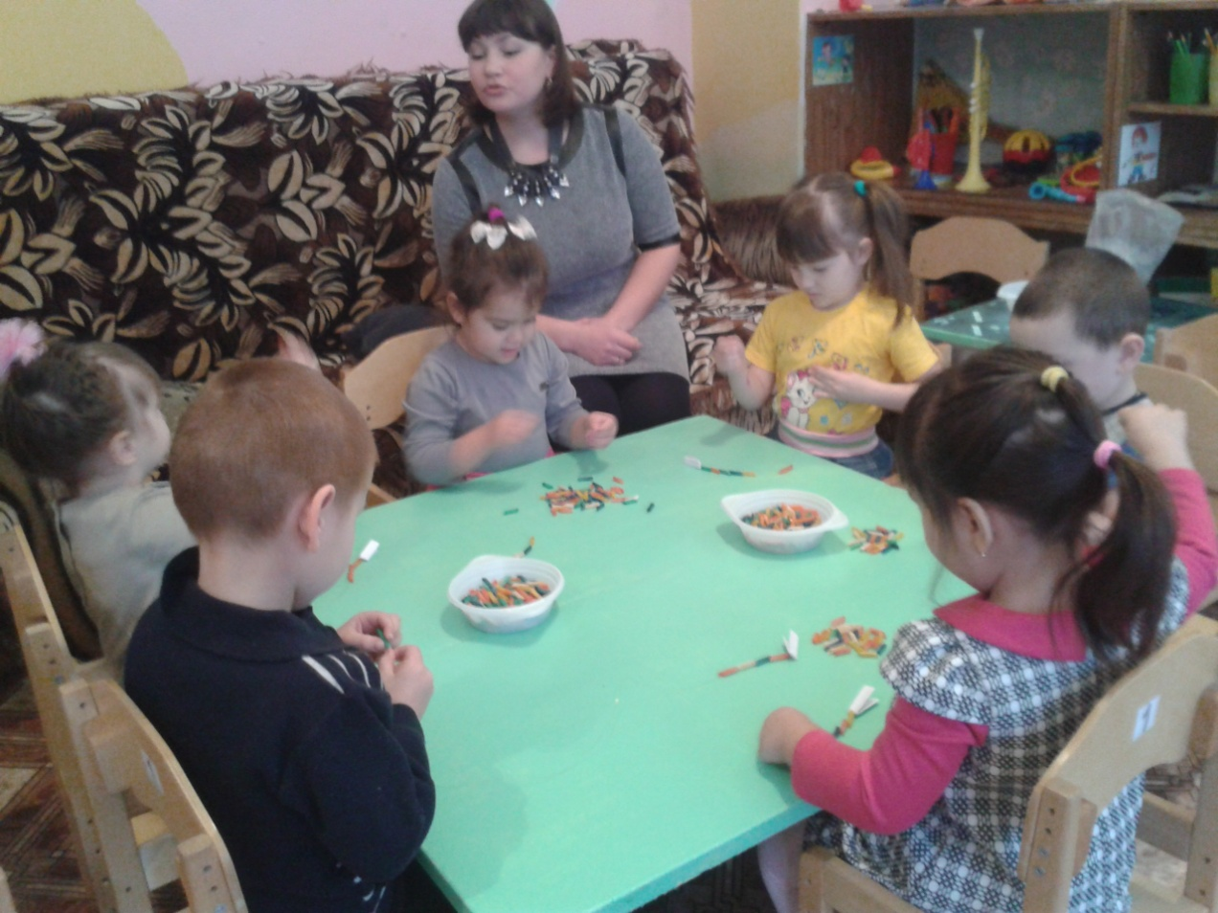

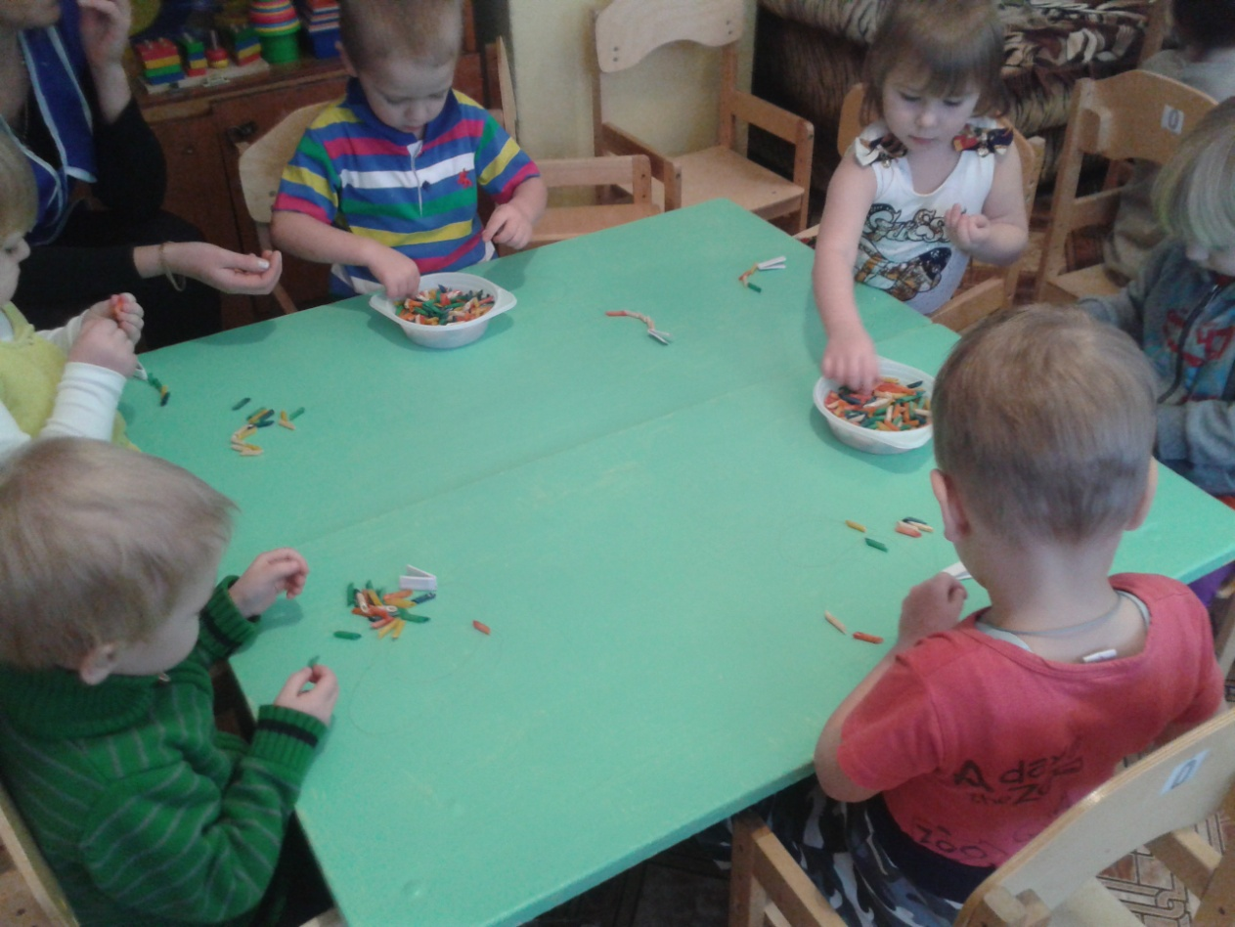
На наш взгляд, такое тесное общение с родителями несет не только познавательное и развивающее значение, но и являются своеобразным психотерапевтическим средством. Просто надо увидеть глаза ребёнка в тот момент, когда его близкие становятся героями сегодняшнего дня в детском саду. Увидеть, как горд и счастлив малыш, ведь все друзья и товарищи по группе в эту минуту хотят непременно быть похожими на его папу или маму, бабушку или дедушку.
После таких встреч, дети свои впечатления отражают в рисунках, в сюжетных играх, делятся впечатлениями со своими родителями, и конечно просят, чтобы тоже пришли в детский сад и рассказали о чем- нибудь интересном.

